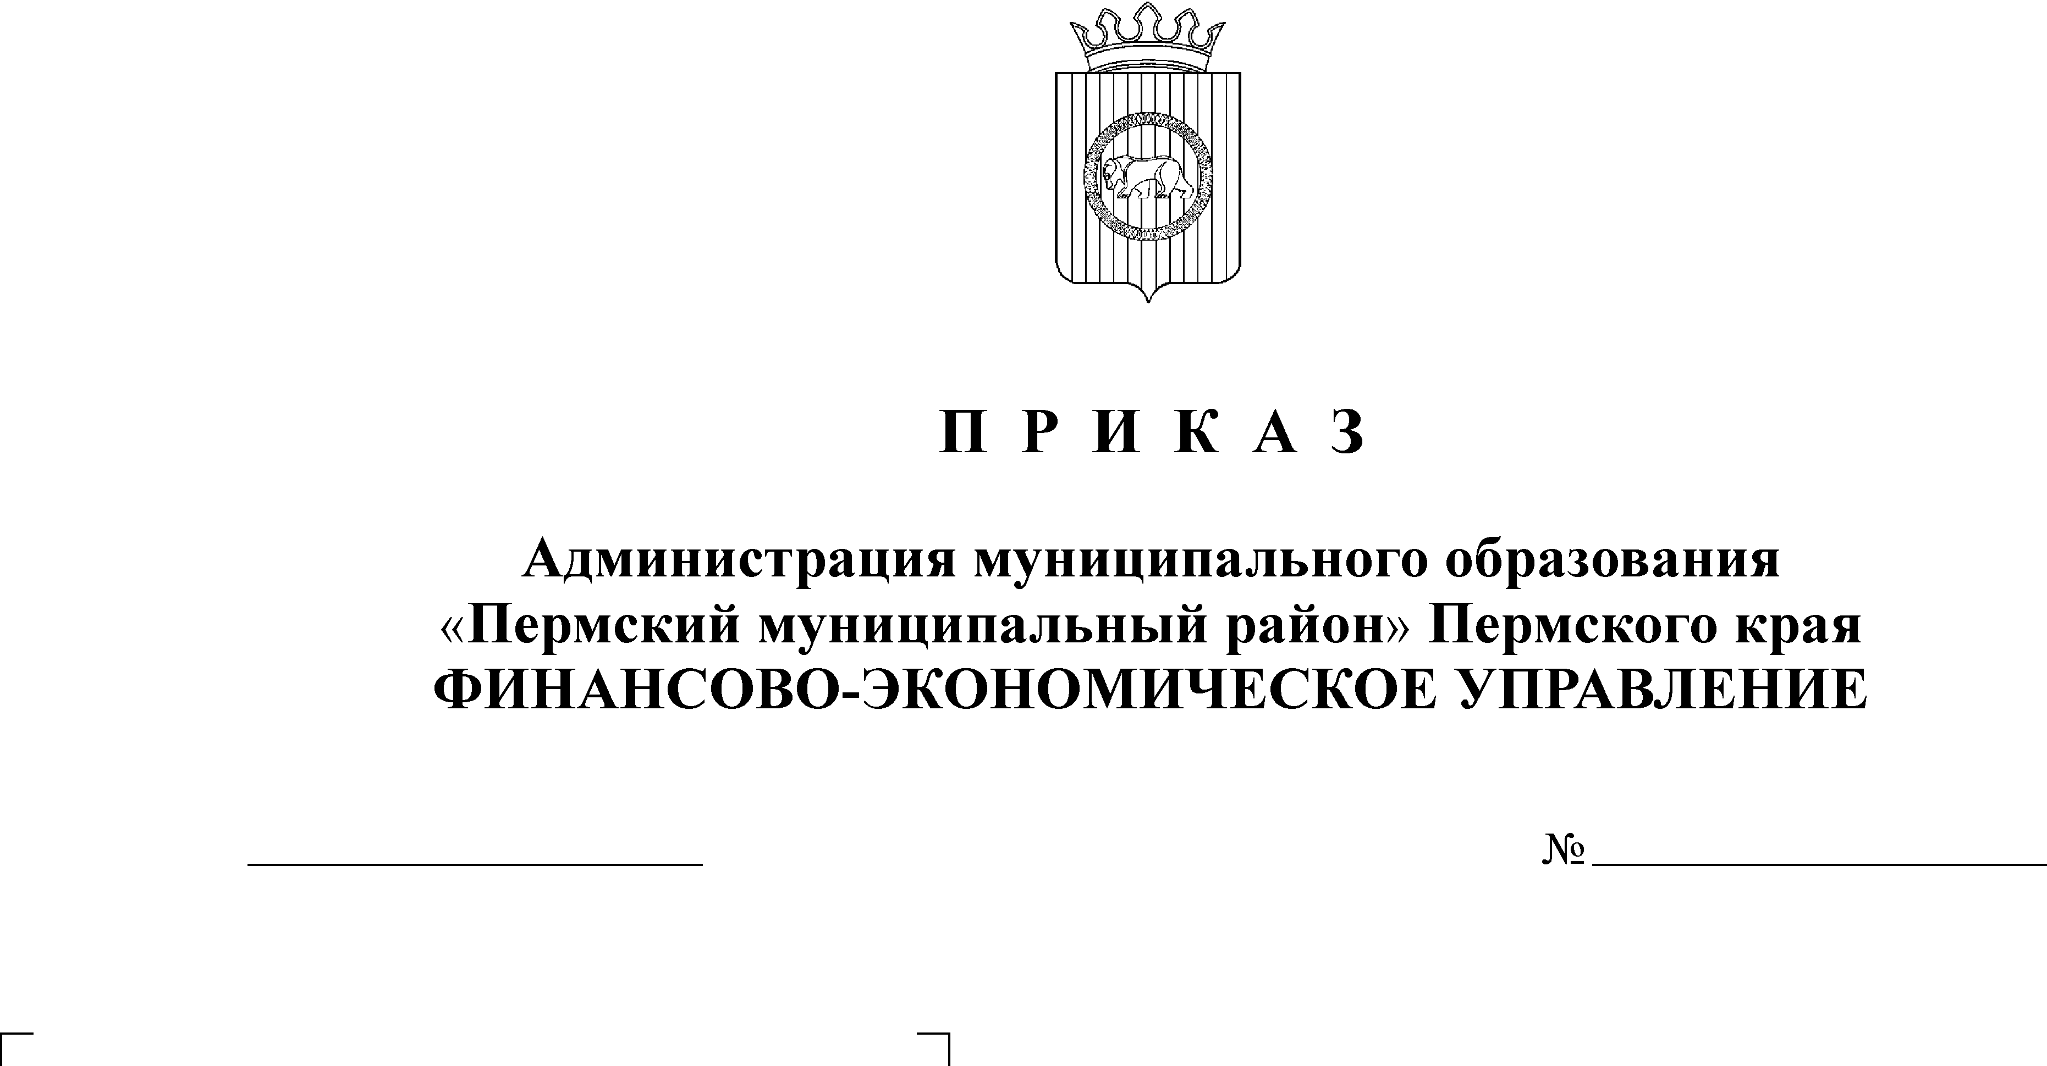
О внесении изменений в приказ от

28.10.2010
145
27.02.2010 № 22 «Об утверждении
Порядка организации работы по
уточнению и возврату сумм
кассовых поступлений,
отнесенных к невыясненным»

В соответствии с п.7 Приказа Минфина РФ от 08.06.2010 № 56н «О внесении изменений в Порядок учета Федеральным казначейством поступлений в бюджетную систему Российской федерации и их распределения между бюджетами бюджетной системы Российской Федерации, утвержденный Приказом Министерства финансов Российской федерации от 05.09.2008г. №92н»
ПРИКАЗЫВАЮ:
1. Порядок организации работы финансово-экономического управления администрации муниципального образования «Пермский муниципальный район» по уточнению и возврату сумм кассовых поступлений, отнесенных к невыясненным поступлениям дополнить:
1.1. раздел 1 пунктом 1.8 следующего содержания: «1.8 Для уточнения принадлежности платежей, отнесенных к невыясненным поступлениям, зачисляемым в бюджет Пермского муниципального района, администратор поступлений в бюджет, за которым закреплены бюджетные полномочия в отношении невыясненных поступлений, зачисляемых в бюджет Пермского муниципального района, осуществляет взаимодействие с предполагаемыми администраторами поступлений в бюджет района, путем выяснения поступлений, минуя счета администратора доходов 100 «Федеральное казначейство».
2. Контроль исполнения настоящего Приказа возложить на заместителя начальника финансово-экономического управления, начальника отдела учета и отчетности Батракову В.В.

Начальник финансово-экономического управления Т.Н.Гладких

